外协采购管理系统

需求说明书

|  |  |
| --- | --- |
| 修订时间 | 2017年8月30日 |
| 修订人 | 李颖康 |
| 版本号 | V1.0.0.1 |

# 目的

编写此文档的目的是进一步定制软件开发的细节问题,希望能使本软件开发工作更具体。 是为使用户、软件开发者及分析人员对该软件的初始规定有一个共同的理解，它说明了本产品的各项功能需求、性能需求和数据要求，明确标识各功能的实现过程，阐述实用背景及范围，提供客户解决问题或达到目标所需的条件或权能，提供一个度量和遵循的基准。

# 系统功能图

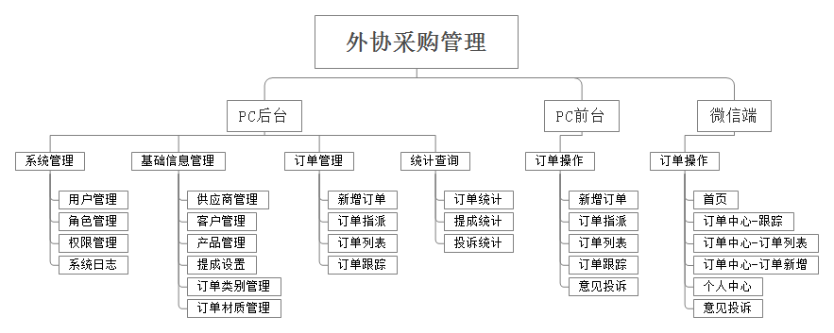

# 系统流程图

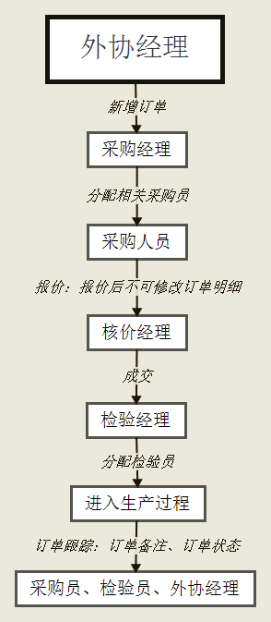

# 功能模块

**1、PC端后台功能模块**

|  |  |  |  |  |  |  |
| --- | --- | --- | --- | --- | --- | --- |
| **序号** | **模块** | **子功能** | **操作角色** | **操作前置条件** | **说明** | **功能要求** |
| 1 | 登录 |  |  |  | 每个用可通过账号密码在PC登录，不同的账号权限所登录后使用的功能都不同 |  |
| 1 | 系统管理 | 用户管理  (增删改查） | 系统管理员 | 系统初始化 |  |  |
| 角色管理  (增删改查） | 系统管理员 | 系统初始化 |  |  |
| 权限管理  (增删改查） | 系统管理员 | 系统初始化 |  |  |
| 2 | 基础信息管理 | 供应商管理  （增删改查) |  |  | 新增订单成功后，如果该供应商在供应商库中不存在，则自动添加到供应商库中。 | 基本信息：公司名称、地址、结算方式  联系人信息：联系人、联系电话、手机、邮箱、qq、微信 |
| 客户管理 |  |  |  | 基本信息：客户名称、地址 |
| 产品库  （增删改查) |  |  | 新增订单时，可以在产品库中选择，也可手动输入，订单新增成功后，如果该产品在产品库不存在则自动创建。 |  |
| 提成设置 |  |  | 根据角色设置 |  |
| 成本核算 |  |  |  |  |
| 订单类别管理  （增删改查) |  |  |  |  |
| 订单材质管理  （增删改查) |  |  |  |  |
| 3 | 订单管理 | 新增订单  （增删改查) | 外协经理 | 基础信息 | 添加新订单，可编辑、删除，同时可上传相关设计图纸 | 1.每个物料信息对应一个图纸  2.可上传相关图纸(PDF/图片格式)  3.订单在何家状态前可以编辑 |
| 订单指派 | 采购经理 |  | 将订单指派给采购员 | 可以指派多个采购员 |
| 订单列表  （查看、修改） | 采购经理  采购员  检验经理  检验员 |  | 查看订单详情，添加报价并可上传相关报价文件，可更改订单状态，订单结束后进入生产状态 | 1.可以查看图纸，支持在线打开pdf、图片。  2.采购员与检验员可以修改订单状态 |
| 订单跟踪 | 特定采购 |  | 特定采购维护相关订单完成数量进度，或者在订单详情中，直接填写产品完成数量 |  |
| 4 | 统计查询 | 订单统计 |  |  | 订单数据汇总（分月度、年度汇总，增加月份、年份选择框，方便检索） |  |
| 提成统计 |  |  | 根据购设定提成比例，自动计算提成 |  |
| 意见投诉 |  |  | 查看所有的意见投诉，并统计对应的数据 |  |

**2、PC端前台功能模块**

|  |  |  |  |  |  |  |
| --- | --- | --- | --- | --- | --- | --- |
| **序号** | **模块** | **子功能** | **操作角色** | **操作前置条件** | **说明** | **功能要求** |
| 1 | 登录 |  |  |  | 每个用可通过账号密码在PC登录，不同的账号权限所登录后使用的功能都不同 |  |
| 2 | 新增订单 |  | 外协经理 |  | 添加新订单，可编辑、删除，同时可上传相关设计图纸 |  |
| 3 | 订单指派 |  | 采购经理 | 外协经理创建订单 | 采购经理指派给对应的采购员，由采购员对订单进行跟踪 | 每个订单可以指派多个采购员 |
| 4 | 订单列表 |  | 采购经理  采购员  检验经理  检验员 |  | 查看订单详情，添加报价并可上传相关报价文件，可更改订单状态，订单结束后进入生产状态 | 1.可以查看图纸，支持在线打开pdf、图片。  2.采购员与检验员可以修改订单状态 |
| 5 | 订单跟踪 |  |  |  | 查看订单详情，并显示订单每一步操作记录 |  |
| 6 | 意见反馈 |  |  |  | 显示意见列表，并可以新增 |  |

**3、微信端功能模块**

|  |  |  |  |  |  |
| --- | --- | --- | --- | --- | --- |
| **序号** | **功能** | **操作角色** | **操作前置条件** | **说明** | **功能要求** |
| 1 | 登录 |  |  | 账号登录，首次登录自动绑定微信，后面直接进入HOME界面不需要再次登录 |  |
| 2 | 页面底部链接 |  |  | 链接有：主页、订单管理、个人中心 |  |
| 3 | 首页 |  |  | 显示当前用户订单所处阶段信息 |  |
| 3 | 订单中心—>跟踪 |  |  | 展示单个订单详情，支持在线打开PDF、图片附件。 | 显示订单详细操作记录（在系统中的每一步操作） |
| 4 | 订单中心->订单列表 |  |  | 查看订单列表及订单当前状态  1.核价经理：已有X家报价、生产状态  2.外协经理：未报价、报价核定中、成交、未成交  3.订单结束进入生产状态 |  |
| 5 | 订单中心->新增订单 |  |  | 添加新订单，可编辑、删除 | 订单在核价状态以前都可以编辑 |
| 6 | 个人中心 |  |  | 1.订单数据汇总（分月度、年度汇总，增加月份、年份选择框，方便检索）  2.打卡签到（对接地图GPS，手机开启定位情况下才可获取位置信息）  3.意见投诉。 |  |

订单操作流程：

1、外协经理创建订单,订单创建完成进入采购部门，有采购经理指定采购员

2、采购经理指派订单，订单列表中，采购经理选择采购员分配给他们。

3、订单列表，采购对每个订单进行报价（每个采购员可以报价多个供应商），只要有一个采购员报过一次价订单信息就不能修改。

4、订单进入核定中核价经理只能选择一个供应商，只要未确定供应商状态一直为核价中,采购员可以继续报价或修改报价信息。

5、成交后状态为【待生产】状态，有生产经理指定检验员，进入生产阶段，在生产阶段中只有采购员和检验员可以修改订单状态，修改状态只能向后不能向前，并且可以添加备注

6、订单在【配料、裁切、生产】阶段可以订单改为【订单异常】，这个时候订单重新回到核价状态。

7、订单在验收阶段如果验收不通过，则一直处于验收状态，直到验收通过为止。

订单状态：未报价，报价核定中，待检验，配料，裁切，生产，完成，验收，完结，作废。注：记录状态：【订单异常，验收不通过】